
المملكة العربية السعودية
ادارة التربية والتعليم بمحاحفظة مكة /جدة
ث/33

تطبيقات الحاسب الآلي للصف الثاني ثانوي
الفصل الدراسي الثاني

طالبتي الحبية :الابداع عنوانه انتٍ, كوني دوما شمعة لا تنطفي
اسم الطالبة :
الصف :

اعداد معلمة المادة
نوريه ناصر المعافا
اهداء
البك يا نور المستقبل وجيل الغد...
اهدي اليك تطبيقات الحاسب الآلي للصف الثاني ثانوي , عسى ان يكون عونا لك في طريق التفوق والامتاز , كتبته بإيسر الطرق لتصل اليك المعلومة بأبسط صورها معتمدة على اسلوب التعليم النشط , التعليم بالقصة , التعليم بإلاثارة , التعليم بأبسط صورة .
اتمنى ان تستفيدي منها اختي المعلمة وابنتي الطالبة , كما نرحب بأي اقترح يفيدني للارتقاء بهذا الجهد الى التقدم والرقي على البريد الالكتروني nor_saudi174@hotmail.com
ارجو من كل من استفدت من هذا الجهد ان تدعي لي ولوالدي بالستر والعفو والعافية والمغفرة وقضاء الديون اللهم امين .
معلمتك
نورية المعافا

الباب الرابع



الحاسب في المكاتب والادارة

توزيع الدرجات على التطبيقات
الوحدة | التنسيق | الواجب | الملاحظات
الباب الرابع
الحاسب في المكاتب والادارة
الباب الخامس :
قواعد البيانات والمعلومات
المجموع
م | رقم التطبيق | الدرجة | توقيع المعلمة | ملاحظات


التطبيق

الحاسب في المكاتب والإدارة

التاريخ: / / 1430هـ

- من خلال مناقشتك مع المعلمة وزميلاتك لأهمية الحاسب في الإدارة والمكاتب:

- أكملي الرسم الشجري التالي:

إدارة الحياة المكتبية معتمدة إلى حد كبير على تطبيقات الحاسب وتقنية المعلومات وقد نتج عن ذلك آثار إيجابية

1-....................................................

2-....................................................
1-....................................................

2-....................................................


*********************************************************
ساد مؤخرا تعبير شائع وهو (أتمتة المكاتب) للدلالة على تسيير أمور المكاتب أصبح آليا معتمداً على تطبيقات الحاسب وتقنية المعلومات والاتصال

قرر صاحب محلات تجارية استخدام التقنية ولكنه احتار في اختيار الأنظمة المناسبة له , فهلا ساعدتية في تصنيف الأنظمة:
الواجب
لمعرفة إجازات الموظف ومواعيدها يحتاج لنظام ...........................

لتقدير إيرادات العام القادم يحتاج لنظام .............................
احتساب مكافأة خارج الدوام للموظف يحتاج للنظام...........................
لتحديد كمية المخزون من بضائع يحتاج لنظام ...........................

س1: صلي العمود ( أ ) بما يناسبه من العمود ( ب ) :
(أ) (ب)

1- استخدام الصوت في نقل الرسائل() التفاعل مع قاعدة البيانات
2- إرسال رسالة إلى أي شخص من خلال شبكة الاتصال() الفاكس
3- إرسال رسالة ورقيه عن طريق الهاتف() البريد الصوتي
4- معرفة الحساب المصرفي عن طريق الاتصال الهاتفي () البريد الالكتروني

***************************************************

ترددت (منال) في استخدام البريد الإلكتروني ولكنها ليست مقتنعة بترك استخدام الصندوق التقليدية ,, بناء على دراستك,, حاولي إقناع (منال) في استخدام البريد الإلكتروني بذكر مميزاته:

..............................................................................................................................

..............................................................................................................................

..............................................................................................................................

س1: صلي العمود ( أ ) بما يناسبه من العمود ( ب ) :
(ب)

1- استخدام الصوت في نقل الرسائل() التفاعل مع قاعدة البيانات
2- إرسال رسالة إلى أي شخص من خلال شبكة الاتصال() الفاكس
3- إرسال رسالة ورقيه عن طريق الهاتف() البريد الصوتي
4- معرفة الحساب المصرفي عن طريق الاتصال الهاتفي () البريد الالكتروني
الصف الأول ثانوي
التطبيق
برامج تطبيقات الحاسب في المكتب الحديث

التاريخ: / / 1430هـ

من خلال مناقشتك مع المعلمة وزميلاتك عن كيفية إضافة برنامج الفاكس إلى خدمات نظام التشغيل وندوز إكس بي وفحصك, قومي بتطبيق ما يلي باستخدام جهاز الحاسب:
1
- قومي بإظهار ( لوحة التحكم ) , يتم ذلك بالنقر على .................. ..................
- ستظهر نافذة( لوحة التحكم) يتم النقر المزدوج على ..............................................
- - ستظهر نافذة( إضافة وإزالة البرامج) يتم النقر المزدوج على ..................................
- ستظهر نافذة( إضافة/ وإزالة مكونات Windows) نختار ................... من خلال النقر على زر الفارة............. ثم ننقر على ...................
- ستظهر نافذة( معالج مكونات Windows) ننقر على زر .....................

الواجب

قامت غلا بعمل إعدادات الفاكس .
أرادت الآن أن تقوم بإرسال الرسالة لكنها تفاجأت بعدم قدرتها على الإرسال!!!
فهل يمكنك التوضيح لغلا سبب عدم قدرتها على إرسال الرسالة؟؟
............................................................................................................................................................




التطبيق
برامج تطبيقات الحاسب في استخدام برنامج مايكروسوفت وورد إكس بي لإرسال الفاكسات

التاريخ: / / 1430هـ

من خلال الشاشات التي أمامك ساعدي غلا الموظفة الجديدة في المكتب لكي تقوم بإرسال رسالة فاكسيه عن طريق برنامج مايكروسوفت وورد إكس بي:
1

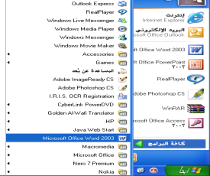
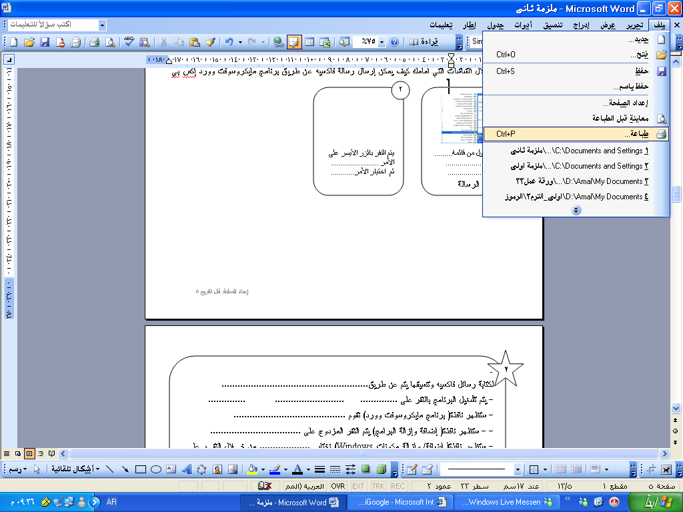
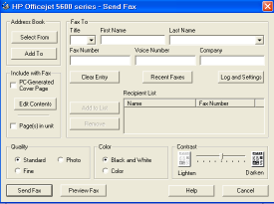
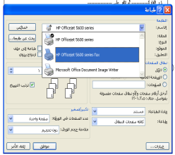

يتم الدخول من قائمة......... ثم..........................
ثم ........................
ثم كتابة الرسالة

يتم النقر بالزر الأيسر على الأمر ........................
ثم اختيار الأمر............

2

ستظهر لك نافذة ...............
قومي بكتابة اسم الشخص ورقم الفاكس في الخانات المحددة

4

ستظهر لك نافذة ...............
في خانة الاسم نختار ……
ثم ……………

3
الواجب
قومي بكتابة رسالة فاكسيه للمدرسة وإرسالها إلى حاسب الإدارة

التطبيق

برنامج الأوتلوك
( Outlook)

التاريخ: / / 1430هـ

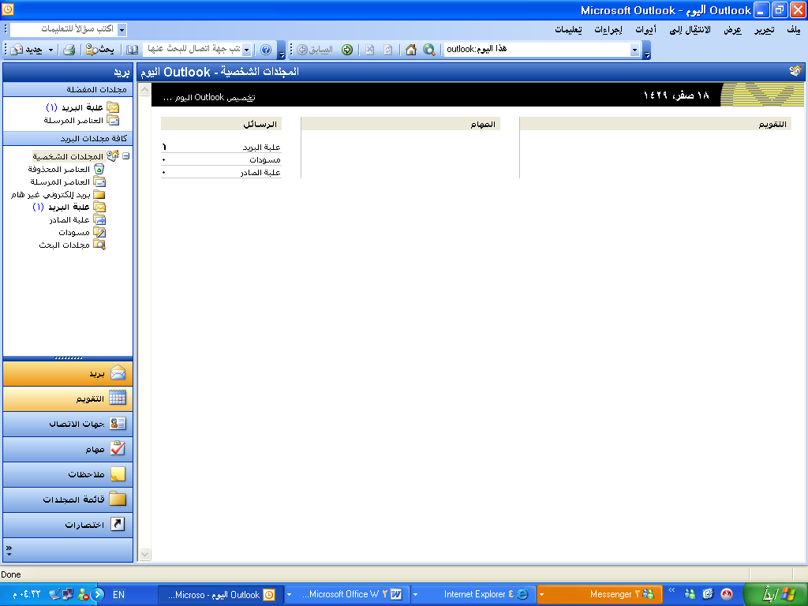
- من خلال دراستك لمكونات برنامج الأوتلوك والتعرف على واجهة البرنامج, قومي بتسمية ما تشير إلية الأسهم:
1111111

2111111
3111111

4111111
5111111

الرقم | الاسم | الخصائص
1 |  | توفر معاينه ........,حيث تستطيع رؤية ملخص لمواعيدك, وقائمة بمهامك.
2 |  | يتم من خلال هذه المهمة عرض ..........................................
3 |  | يسهل لك .................................................................
4 |  | هي ......................................................................
5 |  | هي مجموعة .............................................................
الواجب

*حصل أحمد على وظيفة إدارية جديدة ولكنه ليس لدية أي فكرة بالمهام التي على عاتقه ساعدي بعرفة مهامه, وأرشديه إلى برنامج في الحاسب يختصر له المشوار:
المهام:
1-...........................

2-...........................

3-...........................

4-...........................
البرنامج المثالي لتعامل مع هذه المهام:
....................................................................................................................................................................................




برنامج الأوتلوك
( Outlook)- التقويم

التاريخ: / / 1430هـ

نجود طالبة متميزة أرادت أن تستفد من برنامج ا لأوتلوك في ترتيب مواعيدها الخاصة, من خلال الشاشات التي أمامك ساعديها في ذالك:

يتم الدخول من قائمة......... ثم..........................
ثم ........................

1
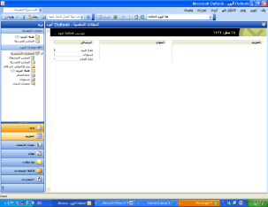
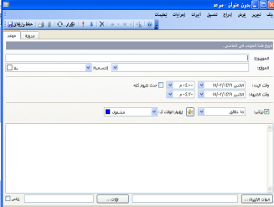
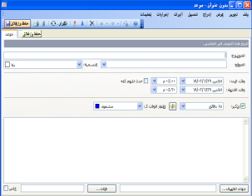

ننقر رمز .................
ثم ننقر نفرا .............. على وقت الموعد.

2

تظهر نافذة .................
اكتبي( الموضوع, الموقع, ووقت الانتهاء, وتذكير)

3

لحفظ الموعد في تقويمك ننقر .................

4
يمكنك عن طريق برنامج الآوتلوك استعراض رسائل البريد الإلكتروني..
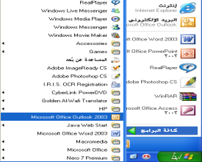



الباب الخامس

قواعد البيانات والمعلومات

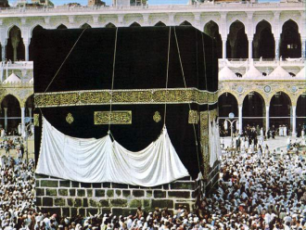
مما درستي سابقا اذكري تعريف كل من ؟
نظم وقواعد المعلومات والبيانات

التاريخ: / / 1430هـ

البيانات Data ………………………………………………………………………………………………

المعلومات Information: …………………………………………………………………. ………………

أكملي المعادلة : بيانات معلومات

……………………………………………………………………………………………………………………………………………………………….

حددي من خلال الصورة أنواع الملفات
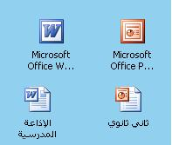

التاريخ: / / 1430هـ
من خلال مناقشتك مع معلمتك وزميلاتك اجيبي عمل يلي
أي من العبارات التالية تعبر عن حقيقة وأيهما رأي :
تعد قواعد المعلومات من أهم النظم المعلوماتية التي لا يمكن الاستغناء عنها ( ....... )
قواعد البيانات أسهل من قواعد المعلومات ( ........... )
لابد أن تناسب قواعد المعلومات احتياجات المستخدم ( .......... )
أفضل الوسائط التخزينية لحفظ قواعد البيانات هي الأقراص الصلبة(............. )
يمكن تحديث قواعد البيانات بينما لا يمكن تحديث قواعد المعلومات من قبل المستخدم ( .......... )

عزيزتي الطالبة : أوجدي الكلمة الضائعة من خلال الجدول الذي أمامك :
ق ا ت و ل ا ا ح ز ع ق ت د ل ح ب و د ي ج ي ا د ث ن و ا ا ل ج ت ا ل

1. مجوعة من البايتات الــتي تمثل معلومة معية........
2. في قواعد البيانات يمكن .................. البيانات
3. هي كم هائل من البيانات يتم تخزينها من قبل
المستخدم في ملفات طبقاً لقواعد معينة ...........
4. يتكون من مجموعة من السجلات هو ..........
الكلمة الضائعة :
مثال على مجال يستخدم قاعدة بيانات...........

نظم وقواعد المعلومات والبيانات

التاريخ: / / 1430هـ
قارني بين قواعد المعلومات والبيانات من حيث وجه الشبه والاختلاف؟
قواعد المعلومات
قواعد البيانات

تتكون قاعدة المعلومات من

1-
2-

مكونات قاعدة البيانات

نظم وقواعد المعلومات والبيانات

التاريخ: / / 1430هـ
.........
الأغراض النافعة التي تحققها قاعدة البيانات :
1- الاستعلام وهو .......................... ...................

2- تحديث وهو .......................... ..................

و يراعى في تصميم القواعد المعلوماتية شيئان أساسيان هما :
1-..................................................

2-..................................................

مالفرق بين قواعد المعلومات وقواعد البيانات
قواعد المعلومات قواعد البيانات
التعديل
التخزين

الواجب
بيني أي من العبارات التالية تعبر عن حقيقة وأيهما تعبر عن رأي :
- تعد قواعد المعلومات من أهم النظم المعلوماتية التي لا يمكن الاستغناء عنها ( ...... )
- قواعد البيانات أسهل من قواعد المعلومات ( ...... )
- لابد أن تناسب قواعد المعلومات احتياجات المستخدم ( ...... )
- أفضل الوسائط التخزينية لحفظ قواعد البيانات هي الأقراص الصلبة(...... )
- يمكن تحديث قواعد البيانات بينما لا يمكن تحديث قواعد المعلومات من قبل المستخدم ( ...... )

أمثلة على نظم وقواعد المعلومات والبيانات

التاريخ: / / 1430هـ

عوامل ساعدت على انتشار قواعد المعلومات :
1-.........................................................

2-.........................................................

2-.........................................................

- صنفي أي من الأمثلة التالية تعتبر قاعدة بيانات وأيها تعتبر قاعدة معلومات ..مع التوضيح.

المثال | التصنيف | التوضيح
القرآن الكريم | قاعدة بيانات – قاعدة معلومات
نظام الحجز المركزي | قاعدة بيانات – قاعدة معلومات
الأطلس الجغرافي | قاعدة بيانات – قاعدة معلومات
نظام الجوازات | قاعدة بيانات – قاعدة معلومات
الحديث الشريف | قاعدة بيانات – قاعدة معلومات
دليل الهاتف | قاعدة بيانات – قاعدة معلومات
القاموس | قاعدة بيانات – قاعدة معلومات
بيانات المدرسة | قاعدة بيانات – قاعدة معلومات
اكتبي أكبر عدد ممكن من الأمثلة على قواعد البيانات؟
...............................................................................................................................................................................................................................................................................................................................................................................................................................................................................................................

أمثلة على نظم وقواعد المعلومات والبيانات

التاريخ: / / 1430هـ
- بالتعاون مع زميلاتك اقرأئي النص صفحة ( ) فقرة ( ) من الكتاب المدرسي قراءة متأنية ثم لخصي النص فيما لايزيد عن خمس جمل مفيدة.
.............................................................................................................................................................................................................................................................................................................................................................................................................................................................................................................................................................................................................................. .....................................................................................................

مجموعة...................

المقررة : ........................

المقررة : ........................

الكاتبة : .......................

المؤقتة : ........................

أمثلة على نظم وقواعد المعلومات والبيانات

التاريخ: / / 1430هـ

إنشاء قاعدة بيانات عناوين المعارف في برنامج اكسس
طرق انشاء قواعد البيانات :
1-.......................... ...................

2-.......................... ..................

مكونات قاعدة البيانات في الاكسس

2-

..................

4-

..................

3-

..................

1-

..................

الجداول

التاريخ: / / 1430هـ

من خلال مناقشتك مع معلمتك وزميلاتك اجيبي عن ما يلي
الجدول هو: ………………………………………………………………………………………………

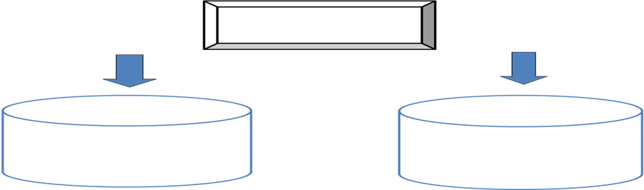
يتكون الجدول من

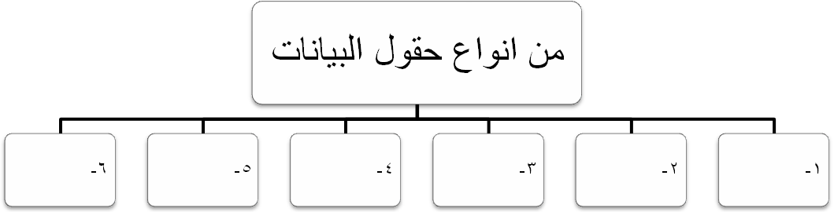
المفتاح الاساسي هو: …………………………………………………………………………………………

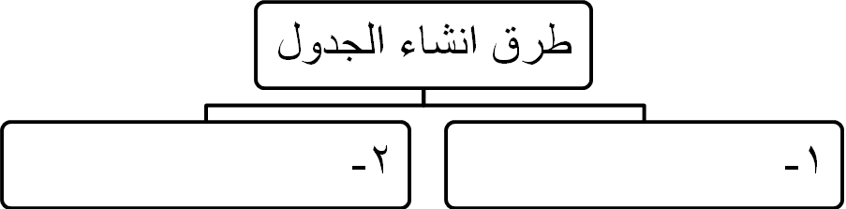

الجداول

التاريخ: / / 1430هـ
تطبيق عملي (1) : اجلسي جلسة صحيحة أمام جهازك ونفذي الخطوات التالية
افتحي برنامج Access .. ومن ثم أنشئ قاعدة بيانات باسم " عناوين المعارف"
انشئ الجدول التالي مستخدمة طريقة " عرض التصميم "
اسم الحقلاسم الشخصاسم العائلةالعلاقةالعمررقم الهاتفالمدينةنوع البياناتنصنصنصرقمرقمنصاحفظي الجدول باسم " الجدول الأساسي لعناوين المعارف"
انشئ الجدول السابق مستخدمة طريقة " المعالج " وسميه باسم " جدول المعالج "
اغلقي قاعدة البيانات ومن ثم برنامج Access.

تطبيق عملي (2) : اجلسي جلسة صحيحة أمام جهازك ونفذي الخطوات التالية
شغلي برنامج Access .. ومن ثم افتحي قاعدة بيانات " عناوين المعارف"
أدخلي البيانات التالية في " الجدول الأساسي لعناوين المعارف"
اسم الشخصاسم العائلةالعلاقةالعمررقم الهاتفالمدينةياسرالفهددراسية330554545تبوكفهدالعبوددراسية264665446الرياضياسرحسنأخرى554565465الرياضخالدفهدعائلية34865576مكةاضيفي حقل " الدولة " إلى " الجدول الأساسي لعناوين المعارف"
احذفي حقل " الدولة " من " الجدول الأساسي لعناوين المعارف"
اجعلي حقل (العمر) أخر حقل في" الجدول الأساسي لعناوين المعارف "

ادخال البيانات وتعديل الحقول

التاريخ: / / 1430هـ
من خلال التجربة العملية...

اكتشفي خمس طرق للتنقل بين السجلات و خلايا الجدول قي قاعدة البيانات

طريقة 5:

..................

طريقة 4:

..................

طريقة 3:

..................

طريقة 1:

..................
طريقة 2:

..................

- من خلال مناقشتك مع معلمتك وزميلاتك اجيبي عما يلي
ادخال البيانات وتعديل الحقول

التاريخ: / / 1430هـ
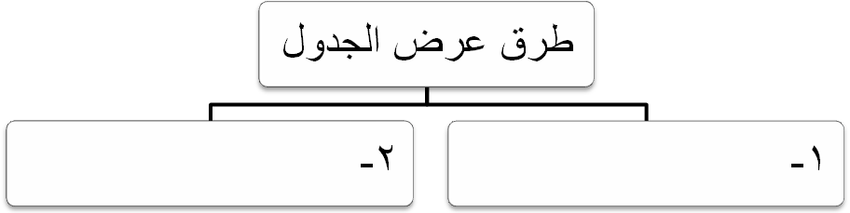

- ضعي المصطلح العلمي من الخيارات المعطاه في المربع الأعلى أمام العبارة التي تعبر عنها
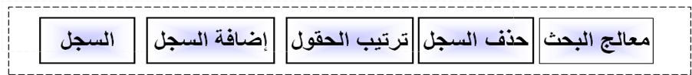
- .................... استخدام خاصية السحب والإفلات .
- ................. علاقة ارتباط بين الحقل نفسه والجدول المحدد له .
- ........................ مجموعة من الحقول المترابطة مع بعضها لكي تمثل عنصر واحد

تطبيق عملي (3) : اجلسي جلسة صحيحة أمام جهازك ونفذي الخطوات التالية
شغلي برنامج Access .. ومن ثم افتحي قاعدة بيانات " عناوين المعارف"
انشئ جدول المدينة وجدول العلاقة وادخلي البيانات في كل منهما
جدول المدينة جدول العلاقة

اربطي الجدولين السابقين بـحقول " الجدول الأساسي لعناوين المعارف "
اضيفي الحقل التالي إلى " الجدول الأساسي لعناوين المعارف ":
اسم الشخصاسم العائلةالعلاقةالعمررقم الهاتفالمدينةحمدالصالحصداقة226123456جدةاغلقي قاعدة البيانات ومن ثم برنامج Access.

خصائص الحقول

التاريخ: / / 1430هـ
الخاصية | الغرض منها
 | يظهر مع البيانات النصية و الرقمية لتحديد أقصى طول للحقل
 | لتحديد تنسيق بيانات الحقول
 | للبيانات الرقمية فقط لتحديد الخانات العشرية
 | يسمح باختيار نموذج جاهز
 | يسمح باختيار عنوان للحقل غير اسمه الحقيقي
 | لوضع قيمة ابتدائية للحقل يمكن تغييرها
 | تحديد القيم التي يمكن إدخالها بشروط معينة
 | رسالة تبين هل القيمة المدخلة
 | هل الحقل يقبل قيمة فارغة أم لا
 | إنشاء فهرس لهذا الحقل

قناع الادخال
الحرف | الوصف
0 | يلزم بإدخال أرقام فقط بعدد الاصفار
9 | يسمح بإدخال أرقام فقط بعدد التسعات أو أقل
# | يسمح بإدخال أرقام أو مسافة أو علامات + . - بعدد علامات (( # ))
L | يقوم بإدخال حروف فقط بعدد حروف ( L )
? | يسمح بإدخال حروف فقط بعدد علامات (( ? )) أو أقل
A | يلزم بإدخال حروف و أرقام بعدد حروف A
A | يلزم بإدخال حروف و أرقام بعدد حروف a أو أقل
& | يلزم بإدخال حروف و أرقام أو فراغات بعدد &
C | يسمح بإدخال أرقام أو مسافة أو علامات + . -
/-:;,. | فواصل التواريخ و الوقت و الأرقام العشرية و الآلاف

خصائص الحقول

التاريخ: / / 1430هـ

تطبيق عملي (4) : اجلسي جلسة صحيحة أمام جهازك ونفذي الخطوات التالية
شغلي برنامج Access .. ومن ثم افتحي قاعدة بيانات " عناوين المعارف"
افتحي " الجدول الأساسي لعناوين المعارف " بطريقة عرض التصميم واجري التعديلات التالية على خصائص الحقول التالية:
اسم الحقلاسم الشخصالعمررقم الهاتفحجم الحقل20 خانةبايت10 خاناتالقناععشرون علامة استفهام99-قاعدة التحقق من الصحة- 9< And >100 -نص التحقق من الصحة-لا تدخل أقل من 10 وأكثر من 100-تسمية توضيحيةالاسم الأول--اضيفي الحقل التالي إلى " الجدول الأساسي لعناوين المعارف ":
اسم الشخصاسم العائلةالعلاقةالعمررقم الهاتفالمدينةعليالدوسريصداقة1002345789مكة4- اغلقي قاعدة البيانات ومن ثم برنامج Access.

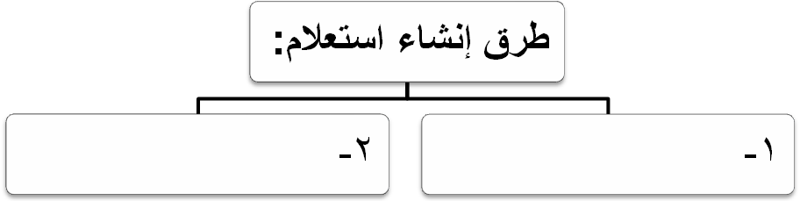
الاستعلام

التاريخ: / / 1430هـ
المعايير هي: ........................................... ................. ........................................... ...................

الصيغ المستخدمة في المعايير

الصيغة | مثال | وظيفتها
= | 50= | يبحث عن القيم 50 في الحقل المحدد له المعيار
> | <45 | يبحث عن القيم الأصغر من 45 في الحقل المحدد له المعيار
< | >45 | يبحث عن القيم الأكبر من 45 في الحقل المحدد له المعيار
>= | 45=< | يبحث عن القيم الأصغر أو تساوي 45 في الحقل المحدد له المعيار
<= | 45=> | يبحث عن القيم الأكبر أو تساوي 45 في الحقل المحدد له المعيار
<> | 45<> | يبحث عن القيم التي لا تساوي 45 في الحقل المحدد له المعيار
Is null | Is null | يبحث عن القيم التي لا تحتوي على بيانات
Is not null | Is not null | يبحث عن القيم التي تحتوي على بيانات
Between and | Between 60 and 66 | يبحث عن القيم من 60 إلى 66 في الحقل المحدد له المعيار

الاستعلام

التاريخ: / / 1430هـ
تطبيق عملي (5) : اجلسي جلسة صحيحة أمام جهازك ونفذي الخطوات التالية
افتحي برنامج Access .. ومن افتحي قاعدة بيانات " عناوين المعارف"
انشئ استعلام مستخدمة طريقة " عرض التصميم يتم من خلاله عرض جميع حقول الجداول
شغلي الاستعلام
احفظي الاستعلام باسم " استعلام1"
اعرضي الاستعلام في طريقة عرض التصميم واجعلي خاصية الفرز لحقل العمر " تصاعدي"
شغلي الاستعلام ....ماذا تلاحظين؟
احفظي الاستعلام باسم " استعلام بأعمار مرتبة"
اجعلي الاستعلام "استعلام1" يعرض بيانات المعارف المقيمين في مدينة الرياض فقط.
قومي بإخفاء الحقل " العمر " " المدينة " من الاستعلام ..شغلي الاستعلام
اغلقي قاعدة البيانات ومن ثم برنامج Access.

تطبيق
اجري التعديلات التالية على "استعلام1" ونفذي الاستعلام بعد كل خطوة ودوني النتائج
عدلي "استعلام1" بحيث يعرض بيانات المعارف المقيمين في مدينة الرياض ومكة.
.................................................................................................
اجعلي "استعلام1" يعرض بيانات المعارف الذين أعمارهم أكبر من 45 سنة.
.................................................................................................
عدلي "استعلام1" بحيث يعرض بيانات المعارف الذين أعمارهم أكبر من45 سنةويعيشون في الرياض.
.................................................................................................

5

..................

4

..................

3

..................

1

..................
2

..................

انواع الاستعلام

التاريخ: / / 1430هـ

جدول اهم دوال التجميع
انواع الاستعلام

التاريخ: / / 1430هـ

الدالة | وظيفتها
Avg
Count
Sum
Max
Min
First
Last

قومي بفتح قاعدة البيانات " عناوين المعارف " ثم قومي بالتالي :
التطبيق الأول: - انشئ استعلام يظهر عدد الأشخاص الذين تربطنا بهم علاقة في كل مدينة
- أنشئ استعلام يظهر عدد الأشخاص الذين تربطنا بهم علاقة صداقة و علاقة قرابة في كل مدينة.
التطبيق الثاني : قومي بإنشاء جدول جديد يحتوي على أسماء معارفك الذين أعمارهم اكبر من 40 سنة وأرقام هواتفهم والمدن التي يعيشون فيها .
التطبيق الثالث :
مر على قاعدة البيانات سنة كاملة ونريد تغير عمر الأشخاص في القاعدة ماهي الطريقة المناسبة لذلك ؟ .....................................
قومي بتطبيقها عمليا على قاعدة بيانات " عناوين المعارف " ؟
التطبيق الرابع :
قومي بإنشاء نسخة من الجدول الأساسي .
قومي بإلحاق (ضم) سجلات " الجدول الأساسي لعناوين المعارف " بالجدول المنسوخ لديك
التطبيق الخامس :
قومي بحذف سجلات الأشخاص الذين يقل عمرهم عن 25 سنة من قاعدة البيانات .

تطبيق عملي +مراجعة الجداول والاستعلام

التاريخ: / / 1430هـ

اجلسي جلسة صحيحة أمام جهازك ونفذي الخطوات التالية
- افتحي برنامج Access .. ومن ثم أنشئ قاعدة بيانات باسم " بيانات الطالبات"
- انشئ الجدول التالي مستخدمة طريقة " عرض التصميم " يحوي الحقول التالية
رقم الطالبة | الاسم الأول | اسم العائلة | العمر | رقم الهاتف | الجنسية
- اجعلي رقم الطالبة مفتاح اساسي للجدول.
- راعي الشروط التالية في تصميم القاعدة : -
- رقم الطالبة يجب أن يكون 10 خانات ولا يمكن أن يكون أقل من ذلك أ وأكثر
- رقم الهاتف يجب أن يكون 7 خانات فلا يزيد عن ذلك أو ينقص
- الاسم الأول لا يزيد عن 15 حرف ولا يقبل إدخال الأرقام
- " الأسم الأول " يظهر في صفحة عرض البيانات للجدول باسم " اسم الطالبة"
- عمر الطالبة اقل من 19 سنة واكبر من 10 سنوات
- تظهر رسالة " ادخل العمر من 10 سنوات إلى 18 سنة" في حال الإدخال الخاطئ من المستخدم
- احفظي الجدول باسم " بيانات الطالبة الأساسية"
- انشئ جدول " الجنسية " يحوي البيانات التالية :-
السعودية – العراق – لبنان-مصر-السودان
- اربطي حقل الجنسية في جدول "بيانات الطالب الأساسية " بجدول الجنسية
- ادخلي البيانات التالية إلى جدول " بيانات الطالبة الأساسية"
رقم الطالبة | الاسم الأول | اسم العائلة | العمر | رقم الهاتف | الجنسية
1234567890 | مها | الحازمي | 14 | 6123456 | السعودية
2345678901 | تغريد | عزيز | 12 | 6234567 | مصر
1345678912 | أمل | عبدالله | 15 | 63456789 | السعودية
2345678910 | هبه | قشقري | 11 | 6456789 | العراق

- اغلقي قاعدة البيانات ومن ثم برنامج Access.
- انشئ الإستعلامات التالية :-
- استعلام يظهر الطالبات السعوديات دون إظهار حقل الجنسية. احفظي الاستعلام باسم " سعوديات فقط"
- استعلام يظهر الطالبات اللاتي اعمارهن أقل من 13 سنة . .. احفظي الاستعلام اقل من 13"
- استعلام يرتب الطالبات تصاعدياً حسب حقل " اسم الطالبة "

النموذج والنموذج الفرعي

التاريخ: / / 1430هـ

النماذج هي ..................................... ................. ........................................... ...................

تنقسم المناذج الى اربع اقسام وهي :
نموذج عمودي .................
نموذح ضبط .............................
نموذج صفحة بيانات ........................................
نموذج جدولي ...........................

النموذج الفرعي هو ..................................... ................. ........................................... ...................

النموذج والنموذج الفرعي

التاريخ: / / 1430هـ
افتحي قاعدة بيانات " عناوين المعارف " ثم قومي بالتالي :

التطبيق الأول: انشئ نموذج نوعه "عمودي" لجدول عناوين المعارف .
التطبيق الثاني : قومي بإنشاء نموذج لجدول عناوين المعارف حسب الجدول التالي ثم اختاري طريقة عرض السجلات للجدول حسب مشاهدتك .
نوع النموذجطرقة عرض السجلاتجدولي(صفوف – سجل واحد فقط- أعمدة وصفوف – عمودي)صفحة بيانات(صفوف – سجل واحد فقط- أعمدة وصفوف – عمودي)ضبط(صفوف – سجل واحد فقط- أعمدة وصفوف – عمودي)

التطبيق الثالث : 1- انشئ نموذج لجدول "المدن" ودوني نوع النموذج الذي اخترته ؟
نوع النموذج .....................................
2- انشئ نموذج لجدول "العلاقة" ودوني نوع النموذج الذي اخترته ؟
نوع النموذج .....................................

ورقة تدريب عملي
( التطبيق مرحلي )

التاريخ: / / 1430هـ
التطبيق الرابع: 1- افتحي النموذج
2- اضيفي السجل التالي إلى الجدول من خلال النموذج
اسم الشخصاسم العائلةالعلاقةالعمررقم الهاتفالمدينةعليالدوسريصداقة402345789مكة3- ماهي الطرق الممكنة للتنقل بين السجلات من خلال النموذج ؟
.........................................................................................................
4- قومي بحذف السجل الخاص بـبيانات " علي الدوسري " .
5- عدلي تصميم النموذج بحيث تظهر في رأس النموذج قائمة منسدلة بالاسم الاول للشخص.
6- احفظي النموذج باسم نموذج معدل ثم اعرضيه.
7- أغلقي النموذج ومن ثم قاعدة البيانات.

افتحي قاعدة بيانات " عناوين المعارف " ثم قومي بالتالي :
التطبيق الأول:
1- انشئ نموذج يحتوي على نموذجي العلاقة والمدن في نفس الوقت
2- اكتبي النص التالي "نموذج إدخال العلاقات والمدن "كعنوان للنموذج
3- نسقي عنوان النموذج " حجم الخط – لونه – نوعه"
4- اجعلي الصفحة الأولى تعرض "نموذج العلاقات "
5-غيري اسم التبويب"الصفحة1" إلى"العلاقات"
التطبيق الثاني:
1- اجعلي الصفحة الثانية تعرض "نموذج المدن "
2-غيري اسم التبويب"الصفحة2" إلى"المدن"

التقارير

التاريخ: / / 1430هـ

قصة مرض ام محمد (شفاها الله)
أم محمد تعمل في احدي المدارس .تقوم بعملها بنشاط وجد وهي محبوبة من قبل الجميع إداريات ومعلمات وطالبات .في يوم تغيبت فيه أم محمد فراح الكل يفتقدها ويسال عنها وفوجئ بأنها في المستشفي .ولكن أغلب منسوبات المدرسة قام بالسؤال عنها هاتفياً ومنهم زيارة ،ومن الزايرات كانت مديرة المدرسة فهي تكون بمثابة ألام والمدبرة والمحركة للمدرسة .وقامة بمساعدتها والإطمئنان عليها .وعند الخروج طلبت منها أن لاتنسي . شيء حتى لايحسب لها غياب بدون عزر

التقارير هي: ..................................... ................. ........................................... ...................

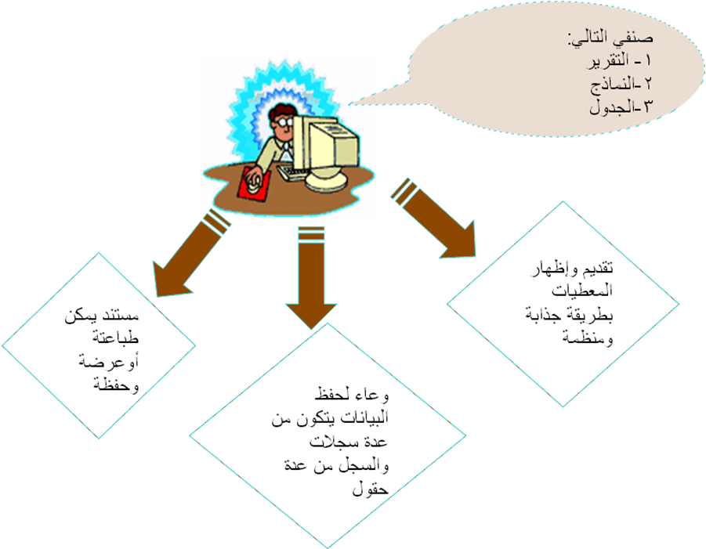
1-

2-

3-

اجلسي جلسة صحيحة أمام جهازك ونفذي الخطوات التالية
صممي تقريرا يعرض جميع بيانات المعارف مستخدمة الجدول "الجدول الأساسي لعناوين المعارف "
خزني التقرير باسم تقرير 1 .
صممي تقريرا يعرض جميع بيانات المعارف مجمعة حسب كل مدينة .
خزني التقرير باسم تقرير حسب المدينة .
صممي تقريرا يعرض جميع بيانات المعارف مجمعة حسب كل علاقة.
خزني التقرير باسم تقرير حسب العلاقة .
صممي تقريرا يعرض جميع بيانات الأشخاص الذين أعمارهم اكبر من 45 ويعيشون في مدينة الرياض .
خزني التقرير باسم تقرير حسب العمر .
صممي تقريرا يعرض أعداد المعارف الذين تربطهم بك علاقة معينة في كل مدينة على حدة .
خزني التقرير باسم تقرير إحصائي .
صممي تقريرا يعرض أسماء معارفك الذين أعمارهم اكبر من 30 سنة وأرقام هواتفهم والمدن التي يعيشون بها .
خزني التقرير باسم تقرير إنشاء جدول .

تطبيق عملي مراجعة

(أنواع الإستعلام + النماذج + التقارير)

اجلسي جلسة صحيحة أمام جهازك ونفذي الخطوات التالية:

شغلي برنامج Access .. ومن ثم افتحي قاعدة البيانات " بيانات الطالبات"
انشئ استعلام يبين عدد الطالبات حسب الجنسية والعمر
حدثي أعمار الطالبات في الجدول .
انشئ استعلام يقوم بحذف بيانات الطالبات اللاتي اعمارهن أكبر من 15 سنه.
انشئ نموذج يسمح بإدخال بيانات الطالبة
انشئ نموذج يسمح بإدخال الجنسية
انشئ نموذج فرعي لجدول بيانات الطالبات و الجنسية
صممي تقرير يعرض بيانات الطالبات حسب العمر
صممي جدول يعرض بيانات الطالبات

نماذج اختبارات

التاريخ: / / 1430هـ

السؤال الأول :- أ) اكتبي المصطلح المناسب أمام التعريفات التالية:
- دمج اكثر من نموذج في نموذج واحد
( _________________ )
- مستند يمكن طباعته او عرضه على الشاشة او حفظه في ملف , ويشمل البيانات الموجودة في قاعدة البيانات او
جزء منها
( _________________ )
- يستخدم لدمج السجلات من جدول الى جدول آخر
( _________________ )
  - هو حقل او اكثر يحمل قيمة لا تتكرر في اكثر من سجل
( _________________ )

ب: اختر الإجابة المناسبة وذلك بوضع علامة (  ) في المكان المناسبة
1 | من تطبيقات الحاسب في المكاتب العامة: |  |  | 2 | من تطبيقات الحاسب في المكاتب التخصصية:
أ |  | البريد الالكتروني |  | أ |  | البريد الصوتي
ب |  | نظام الرواتب |  | ب |  | البريد الالكتروني
ج |  | نظام المدفوعات |  | ج |  | نظم الصرف الالي
د |  | النظم التجارية |  | د |  | الاعلام الصوتي
3 | نستخدم لارسال الفاكسات عن طريق جهاز الحاسب: |  |  | 4 | لعرض بيانات اشخاص نتعامل معهم في برنامج الاوتلوك
أ |  |  | برنامج word | أ |  | INBOX
ب |  |  | برنامج excel | ب |  | التقويم
ج |  |  | برنامج frontpage | ج |  | جهات الاتصال
د |  |  | برنامج outlook | د |  | مهام
5 | من فوائد استخدام انظمة ادارة قاعدة البيانات: |  |  | 6 | من امثلة قواعد البيانات:
أ |  |  | الاستعلام | أ |  | قاعدة القرآن الكريم
ب |  |  | التكلفة المادية | ب |  | قاعدة الحديث الشريف
ج |  |  | تلبية احتياج المستخدم | ج |  | حجوزات الطيران

السؤال الثاني
نماذج اختبارات

التاريخ: / / 1430هـ
أ/ ضعي علامة ( ✓ ) أمام العبارات الصحيحة وعلامة ( ✗ ) أمام العبارات الخاطئة فيما يلي:
- لايمكن الاستغناء عن الجداول في قاعدة البيانات اكسس( )
- تقوم التقارير بعرض بيانات قاعدة البيانات على الشاشة فقط ( )
- تستخدم خاصية نص التحقق من الصحة لتحديد القيم التي يمكن ادخالها في الحقل ( )
- نستطيع إدخال البينات الى الجدول عند فتحها بطريقة عرض التصميم ( )
- يقوم المعيار Not Null بالبحث عن الحقول التي تحتوي على البيانات ( )
- إن وضع قناع الادخال ((9999)) في خاصية قناع الادخال يلزم بإدخال اربعة ارقام او اقل ( )

ب / رتبي مكونات قاعدة البيانات تصاعديا

السؤال الثالث :
نماذج اختبارات

التاريخ: / / 1430هـ
أ/ ضعي رقم الاجابة الصحيحة في المكان المناسب:
1 | قناع الادخال |  | يسمج اختيار عنولن للحقل غير اسمه الحقيقي يظهر في الكائنات الاخرى
2 | Count |  | لوضع قيمة ابتدائية للحقل يمكن تغييرها
3 | القيمة الافتراضية |  | حساب مجموع القيم في حقل
4 | list |  | عدد القيم الموجودة في حقل
5 | تسمية توضيحية |  | يسمح باختيار نموذج جاهز لتظهر بيانات حقل مطابقة له
6 | Sum |  | قيمة حقل في اخر سجل
7 | حجم الحقل

ب/ اكملي الفراغ التالي :
- من مزابا البريد الصوتي ................ و....................
- من انواع النماذج.................و..................

